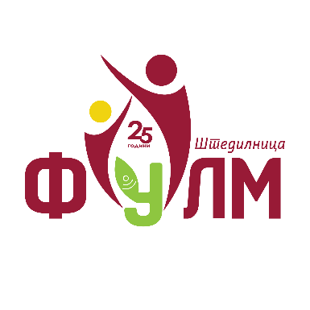

Штедилница ФУЛМ ДОО Скопје

**Известување**

Почитувани

Ве известуваме дека Филијалата Полог на ден 28.10.2024 (понеделник) нема да работи поради обука на вработените.

*Продолжуваме со редовна работа на 29 Октомври (вторник) 2024 година.*

Воедно би сакале да Ве известиме дека доколку сакате да извршите уплата тоа може да го направите:

1. преку уплата во банка на трансакциска сметка број 290400000167065 на Штедилница ФУЛМ **Филијала Полог** депонент на ТТК Банка и на трансакциска сметка број 300110000002989 на Штедилница ФУЛМ **Филијала Полог** депонент на Комерцијална Банка

* За дополнителни информации, слободно контактирајте со Сузана Ќандова на мобилен телефон 070/211-386 или Љумтурие Мемиши на мобилен телефон 070/210-263

Со почит,

Штедилница ФУЛМ ДОО Скопје

***Заедно можеме многу повеќе***

Адреса: Св. Кирил и Методиј 48, Скопје 1000 Македонија

Тел: (02) 3115-244 Факс: (02) 3115-653

E-mail: info@fulm.com.mk

www.fulm.com.mk